Конспект мастер – класса для детей старшего дошкольного возраста
Тема: «Русская народная игрушка - кукла Утешница»

Тема: «Русская народная игрушка - кукла Утешница».
Народная игрушка в духовно – нравственном воспитании и художественно-творческом развитии детей дошкольного возраста.
Цель: Приобщение детей к истокам русской национальной культуры, традициям русского народа, познакомить с принципом изготовления куклы «Утешница».
Программные задачи:
-учить делать из ткани русскую народную куклу;
-продолжать знакомить с историей русского народа;
-развивать мелкую моторику рук; тактильные ощущения;
-развивать эстетический вкус;
-способствовать формированию коммуникативных отношений;
- формировать чувство причастности к истории Родины;
-воспитывать усидчивость, аккуратность, трудолюбие.
Материал для изготовления куклы: кусочки ткани яркой расцветки 15х15, белая ткань 20 х20 см., разноцветные нитки «Ирис», вата, кусочки тесьмы, атласной тонкой ленты ярких расцветок.
Демонстрационный материал: кукла «Утешница», сделанная воспитателем.
Ход мастер – класса:
- Вступительная часть.
Воспитатель обращает внимание детей на то, что у них в игровом уголке много разных кукол. Затем спрашивает девочек, любят ли они играть в куклы.
- Да, девочки всегда любят играть «в куклы». Сейчас они красивые, нарядные, а раньше не было таких кукол. Куклы были совсем другие, их делали мамы или сами дети своими руками.
Дети: А какие куклы были раньше? А как это можно сделать куклу своими руками.
Воспитатель: Ну, если вам интересно узнать, тогда подходите поближе и слушайте.
- Сообщение темы и целей.
-Сегодня мы отправимся в путешествие в прошлое, когда не было машин, телевизоров, различных конструкторов и современных кукол. Узнаем, какими куклами играли дети в те времена и сами научимся делать одну из них.
- Теоретически – демонстрационная часть.
Рассказ воспитателя о некоторых народных куклах. Слайдовый показ на интерактивной доске.
- Посмотрите на этих кукол. Какие они красивые. Они сделаны без помощи иголки, из лоскутов ткани.
- При изготовлении кукол особенно ценили красные тряпочки, они шли на самые красивые куклы. Красный цвет издавна служил оберегом, символом жизни и красоты. Каждая кукла имеет своё значение.
- С давних времен тряпичная кукла была любимицей русского народа.
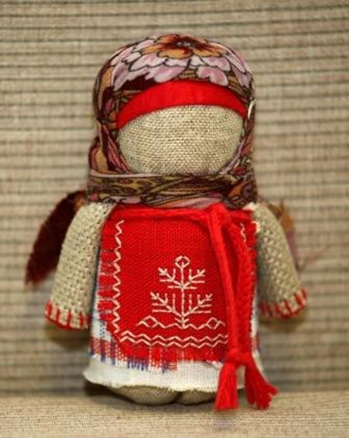
- Вот кукла Зерновушка.
Это кукла – мешочек. В неё клали зерно. Считалось, что это кукла помогает сохранять урожай.
Чаще всего её наполняли гречкой.

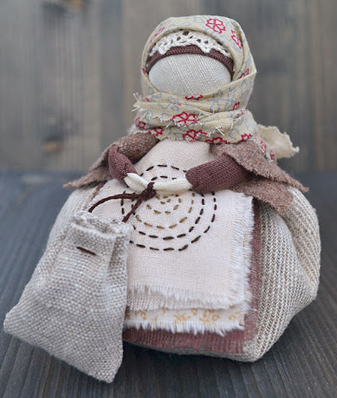

- Это кукла Кубышка.
Она приносит в дом богатство. Посмотрите, какая она пышная.

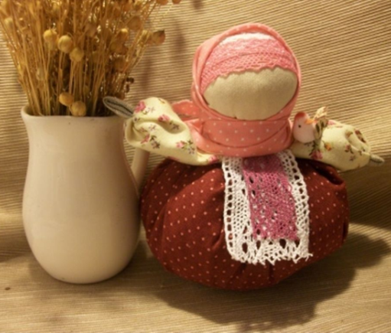

- Это кукла Травница.
Это тоже кукла – мешочек.
В него клали сушёную лекарственную траву. Ребёнок, играя такой куклой, вдыхал лечебный аромат трав.
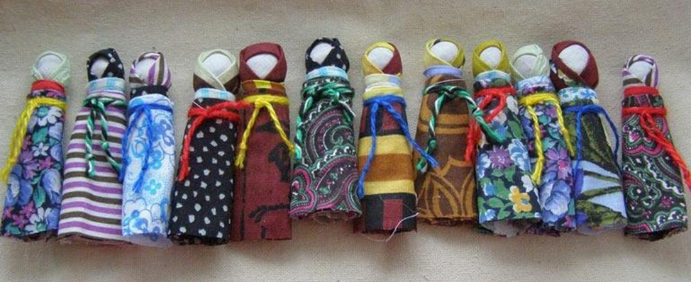-
- Это куклы Лихоманки. Посмотрите, какие они красивые и как бросаются в глаза. Их вешали в доме у двери. Когда в дом приходил человек с плохими намерениями, то он, зайдя в дом, и увидев их, забывал о плохих мыслях.

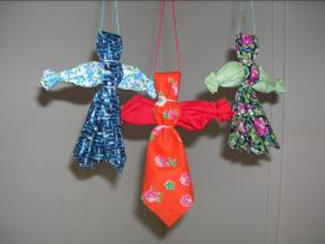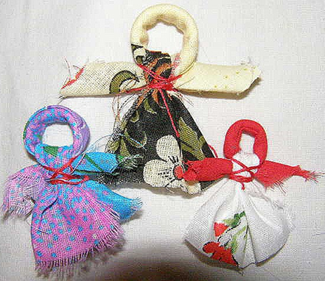
- Куклы Кувадки. Их вешали над кроваткой младенца.

- Пеленашка – кукла – младенец, древнейшая кукла-оберег. Пеленашка находилась в люльке до крещения ребёнка (только при крещении младенец приобретал статус человека).
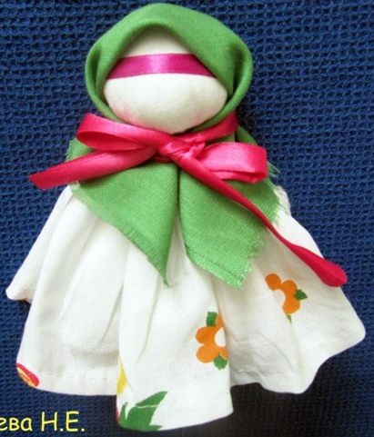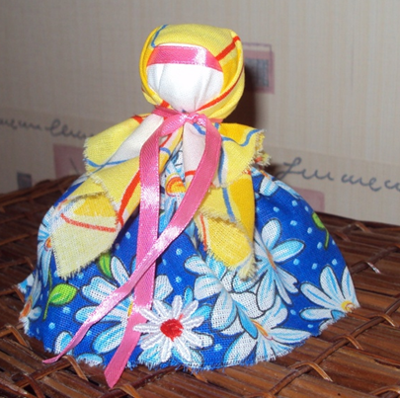

Кукла Утешница. Её клали ребёнку, когда он сильно плакал. Тот успокаивался.

- Играя в куклы, ребёнок учился вести домашнее хозяйство, шить, одеваться и многому другому, что пригодится в жизни. Такую куклу мог сделать ребёнок пяти лет.
- Вы заметили, что все куклы не имеют лица. То есть, у них нет глаз, носа, рта. Потому что по старинным поверьям считалось, что "если не нарисуешь лицо, то не вселится нечистая сила и не принесет ни ребенку, ни взрослому человеку вреда".
- Глаза – зеркало души и их необходимо закрывать, чтобы защитить человека от плохих намерений.

- Динамическая пауза.
Дети играют в русскую народную игру «Платок».
- Пальчиковая гимнастика «Будем кукол мы считать»
1, 2, 3, 4, 5 – будем кукол мы считать…
- Практическая часть.
Сейчас мы с вами сделаем куклу Утешницу.
Для изготовления куклы нам понадобится ткань белая, ткань декоративная разноцветная, нитки красные, вата, разноцветные яркие атласные ленты.
Прежде чем начать мастерить куколку, обращу внимание на несколько особенностей. Во-первых, ткань и нитки должны отрываться руками. Ни в коем случае нельзя допускать, чтобы обереговой куклы касались ножницы, это «порежет» всю положительную энергию. Во-вторых, нитки нужно использовать красного цвета, так как это цвет силы и защиты. И, в-третьих, изготавливая оберег для ребенка, необходимо думать только о хорошем, представлять, как малыш будет улыбаться и радоваться, играя с такой куколкой.
Итак, надеюсь, настрой у всех позитивный, поэтому приступим!
- Технология изготовления куклы:
- на ладонь кладём квадрат белой ткани, в середину квадрата помещаем ватный шарик
- формуем головку, туго затягиваем и закручиваем ниткой, завязываем 3 узелка, нить обрываем;
- берем квадрат разноцветной ткани, кладем перед собой лицевой стороной; - кладем ровно по центру нашу куколку – будем делать сарафанчик; - накрываем куколку одной стороной ткани, затем другой.
Получается, что головка прячется внутри юбочки; - закрепляем юбочку также ниткой, завязываем на три узелка; - опускаем юбочку; - повязываем на головке «по-деревенски» ленточку (узлами назад); - накрываем головушку кукле платочком, для этого берем треугольник разноцветной ткани, подгибаем большую сторону треугольника на 5-7 мм.;
- укладываем куколку головой на серединку платочка, укрываем ее с одной стороны и с другой, завязываем также ниточкой на три узелка; - расправляем кукле юбку, ленты и голову.
Кукла готова!

9. Рефлексия.
- Что нового мы сегодня узнали?
- Какую куклу мы делали сегодня?
- Вы сегодня хорошо потрудились. Молодцы!
10. Выставка детских работ.

